Документ предоставлен [КонсультантПлюс](https://www.consultant.ru)

АДМИНИСТРАЦИЯ ГОРОДА ЧЕБОКСАРЫ

ЧУВАШСКОЙ РЕСПУБЛИКИ

ПОСТАНОВЛЕНИЕ

от 24 января 2013 г. N 135

ОБ УТВЕРЖДЕНИИ СБОРНИКА СРЕДСТВ НАРУЖНОЙ РЕКЛАМЫ

И ИНФОРМАЦИИ В ТИПОВОМ ИСПОЛНЕНИИ, РАЗМЕЩАЕМЫХ

НА ТЕРРИТОРИИ ГОРОДА ЧЕБОКСАРЫ

|  |  |  |  |
| --- | --- | --- | --- |
|  |  | Список изменяющих документов  (в ред. Постановлений администрации г. Чебоксары ЧР от 28.03.2016 [N 652](https://login.consultant.ru/link/?req=doc&base=RLAW098&n=84554&dst=100005),  от 13.02.2017 [N 392](https://login.consultant.ru/link/?req=doc&base=RLAW098&n=91717&dst=100005), от 30.05.2017 [N 1365](https://login.consultant.ru/link/?req=doc&base=RLAW098&n=94446&dst=100005), от 02.10.2017 [N 2254](https://login.consultant.ru/link/?req=doc&base=RLAW098&n=97878&dst=100005),  от 25.02.2019 [N 357](https://login.consultant.ru/link/?req=doc&base=RLAW098&n=111933&dst=100005), от 28.05.2021 [N 961](https://login.consultant.ru/link/?req=doc&base=RLAW098&n=139135&dst=100005)) |  |

В соответствии с Федеральным [законом](https://login.consultant.ru/link/?req=doc&base=LAW&n=481370&dst=100166) от 6 октября 2003 г. N 131-ФЗ "Об общих принципах организации местного самоуправления в Российской Федерации", Федеральным [законом](https://login.consultant.ru/link/?req=doc&base=LAW&n=482719&dst=100178) от 13.03.2006 N 38-ФЗ "О рекламе", [Уставом](https://login.consultant.ru/link/?req=doc&base=RLAW098&n=168462&dst=100715) муниципального образования города Чебоксары - столицы Чувашской Республики постановляю:

1. Утвердить Сборник средств наружной рекламы и информации в типовом исполнении, размещаемых на территории города Чебоксары (прилагается).

2. Контроль за выполнением настоящего постановления возложить на заместителя главы администрации по вопросам архитектуры и градостроительства - начальника управления архитектуры и градостроительства администрации города Чебоксары Анисимова А.С.

Глава администрации

города Чебоксары

А.О.ЛАДЫКОВ

Утвержден

постановлением

администрации

города Чебоксары

от 24.01.2013 N 135

Управление архитектуры и градостроительства

Администрации города Чебоксары

СБОРНИК

СРЕДСТВ НАРУЖНОЙ РЕКЛАМЫ И ИНФОРМАЦИИ

В ТИПОВОМ ИСПОЛНЕНИИ, РАЗМЕЩАЕМЫХ НА ТЕРРИТОРИИ

ГОРОДА ЧЕБОКСАРЫ

|  |  |  |  |
| --- | --- | --- | --- |
|  |  | Список изменяющих документов  (в ред. Постановлений администрации г. Чебоксары ЧР от 28.03.2016 [N 652](https://login.consultant.ru/link/?req=doc&base=RLAW098&n=84554&dst=100005),  от 13.02.2017 [N 392](https://login.consultant.ru/link/?req=doc&base=RLAW098&n=91717&dst=100005), от 30.05.2017 [N 1365](https://login.consultant.ru/link/?req=doc&base=RLAW098&n=94446&dst=100005), от 02.10.2017 [N 2254](https://login.consultant.ru/link/?req=doc&base=RLAW098&n=97878&dst=100005),  от 25.02.2019 [N 357](https://login.consultant.ru/link/?req=doc&base=RLAW098&n=111933&dst=100005), от 28.05.2021 [N 961](https://login.consultant.ru/link/?req=doc&base=RLAW098&n=139135&dst=100005)) |  |

1. ЕВРОЩИТ 3 x 6 м

Еврощит - это отдельно стоящее средство наружной рекламы и информации, состоящее из фундамента, несущего элемента, каркаса и информационного поля размером 3 x 6 м.

Основные характеристики рекламной конструкции.

Размеры:

- размер информационного поля - 3 x 6 м;

- размер каркаса информационного поля - не более 3,4 x 6,4 м.

Для рабочих поверхностей на основе призматрона:

- размер информационного поля - 3,2 x 6 м;

- размер каркаса информационного поля - не более 3,6 x 6,4 м.

Несущий элемент - опорная стойка:

- выполнена из прямоугольной трубы размером 180 x 270 мм, 160 x 240 мм, 200 x 300 мм или круглой профильной трубы диаметром от 219 мм до 325 мм;

- высота - от 4,5 м до 6,0 м;

- цвет серый;

- устанавливается под прямым углом к нижней кромке каркаса информационного поля.

Подсвет рекламной конструкции.

Рекламная конструкция должна иметь внешний или внутренний подсвет.

Внешний подсвет выполняется двумя либо четырьмя точечными светильниками, закрепленными на верхнем торце каркаса информационного поля. Рекомендуется использование светильников серого цвета.

Требования к эксплуатации рекламной конструкции типа "Еврощит" (с электронно-цифровой поверхностью):

(абзац введен [Постановлением](https://login.consultant.ru/link/?req=doc&base=RLAW098&n=111933&dst=100006) администрации г. Чебоксары ЧР от 25.02.2019 N 357)

расстояние между пикселями (шаг пикселя) должно быть не более 12 мм;

(абзац введен [Постановлением](https://login.consultant.ru/link/?req=doc&base=RLAW098&n=111933&dst=100008) администрации г. Чебоксары ЧР от 25.02.2019 N 357)

демонстрация электронно-цифровых изображений должна производиться с использованием технологии статичного изображения;

(абзац введен [Постановлением](https://login.consultant.ru/link/?req=doc&base=RLAW098&n=111933&dst=100009) администрации г. Чебоксары ЧР от 25.02.2019 N 357)

смена электронно-цифрового изображения должна производиться не чаще одного раза в 5 секунд;

(абзац введен [Постановлением](https://login.consultant.ru/link/?req=doc&base=RLAW098&n=111933&dst=100010) администрации г. Чебоксары ЧР от 25.02.2019 N 357)

звуковое сопровождение не допускается;

(абзац введен [Постановлением](https://login.consultant.ru/link/?req=doc&base=RLAW098&n=111933&dst=100011) администрации г. Чебоксары ЧР от 25.02.2019 N 357)

используемые технические решения не должны создавать дискомфортную акустическую среду для окружающих;

(абзац введен [Постановлением](https://login.consultant.ru/link/?req=doc&base=RLAW098&n=111933&dst=100012) администрации г. Чебоксары ЧР от 25.02.2019 N 357)

техническое обслуживание электронно-цифровой поверхности предусмотрено с внешней стороны;

(абзац введен [Постановлением](https://login.consultant.ru/link/?req=doc&base=RLAW098&n=111933&dst=100013) администрации г. Чебоксары ЧР от 25.02.2019 N 357)

должна быть предусмотрена автоматическая регулировка яркости светодиодного экрана;

(абзац введен [Постановлением](https://login.consultant.ru/link/?req=doc&base=RLAW098&n=111933&dst=100014) администрации г. Чебоксары ЧР от 25.02.2019 N 357)

основные составляющие рекламной конструкции должны отвечать современным требованиям и использовать актуальные технические возможности.

(абзац введен [Постановлением](https://login.consultant.ru/link/?req=doc&base=RLAW098&n=111933&dst=100015) администрации г. Чебоксары ЧР от 25.02.2019 N 357)

Рисунок - не приводится.

2. СУПЕРСАЙТ 5 x 12 м, 5 x 15 м

Суперсайт - это отдельно стоящее средство наружной рекламы и информации, состоящее из фундамента, несущего элемента, каркаса и информационного поля размером 5 x 12 м или 5 x 15 м.

Основные характеристики рекламной конструкции.

Размеры:

- размер информационного поля - 5 x 12 м, 5 x 15 м;

- размер каркаса информационного поля - не более 6,1 x 15,2 м.

Несущий элемент - опорная стойка:

- выполнена из крутой профильной трубы диаметром 1,3 м;

- высота - от 12,0 м до 20,0 м;

- цвет серый;

- устанавливается под прямым углом к нижней кромке каркаса информационного поля.

Подсвет рекламной конструкции.

Рекламная конструкция должна иметь внешний или внутренний подсвет.

Внешний подсвет выполняется точечными светильниками, закрепленными на верхнем либо нижнем торце каркаса информационного поля.

Рисунок - не приводится.

3. СУПЕРБОРД 4 x 8 м, 4 x 12 м

Суперборд - это отдельно стоящее средство наружной рекламы и информации, состоящее из фундамента, несущего элемента, каркаса и информационного поля размером 4 x 8 м или 4 x 12 м.

Основные характеристики рекламной конструкции.

Размеры:

- размер информационного поля - 4 x 8 м, 4 x 12 м;

- размер каркаса информационного поля - не более 4,5 x 12,2 м.

Несущий элемент - опорная стойка:

- выполнена из круглой профильной трубы (диаметр от 760 мм до 1220 мм);

- высота опорной стойки - от 11,0 м до 15,0 м;

- цвет - серый;

- устанавливается под прямым углом к нижней кромке каркаса информационного поля.

Подсвет рекламной конструкции.

Рекламная конструкция должна иметь внешний или внутренний подсвет.

Внешний подсвет выполняется точечными светильниками, закрепленными на верхнем либо нижнем торце каркаса информационного поля.

Рисунок - не приводится.

4. СИТИБОРД 2,7 x 3,7 м

Ситиборд - это отдельно стоящее средство наружной рекламы и информации, состоящее из фундамента, несущего элемента, каркаса и информационного поля размером 2,7 x 3,7 м.

Основные характеристики рекламной конструкции.

Размеры:

- размер информационного поля - 2,7 x 3,7 м;

- размер каркаса информационного поля - не более 3,4 x 4,4 м.

По периметру информационного поля может быть смонтирована пластиковая или металлическая облицовка, предпочтительные варианты цветов: металлик темно-серого или металлик бронзового цвета.

Несущий элемент - опорная стойка:

- выполнена из профильной трубы диаметром от 180 мм до 360 мм, материал: металл, пластик или другой безопасный материал, возможна облицовка опоры;

- высота - от 2,5 м до 4,0 м;

- цвет облицовки - металлик темно-серого или металлик бронзового цвета;

- устанавливается под прямым углом к нижней кромке каркаса информационного поля;

- высота опорной стойки в случае размещения данной конструкции на тротуаре должна составлять не менее 3,5 м.

Использование информационного поля типа "щитовая поверхность" без стекла не допускается.

Варианты возможного дизайна:

- дизайн конструкции может быть разработан по индивидуальному проекту с обязательным сохранением размеров информационного поля 2,7 x 3,7 м;

- дизайн необходимо согласовать в установленном порядке в Управлении архитектуры и градостроительства администрации города Чебоксары.

Подсвет рекламной конструкции:

- рекламная конструкция должна иметь внутренний подсвет;

- подводка электрического кабеля осуществляется подземным способом.

Рисунок - не приводится.

5. ПИЛОН 1,2 x 1,8 м

Пилон - это отдельно стоящее средство наружной рекламы, состоящее из фундамента, несущего элемента, каркаса и информационного поля размером 1,2 x 1,8 м.

Основные характеристики рекламной конструкции.

Размеры:

- размер информационного поля - 1,2 x 1,8 м;

- размер каркаса информационного поля - не более 1,7 x 2,3 м.

Несущий элемент - опорная стойка:

- высота стойки - от 600 мм до 1200 мм;

- облицовка конструкции может быть выполнена из различных безопасных материалов (металл, пластик, каленое стекло и др.);

- цвет облицовки и опорной стойки: металлик темно-серого или металлик бронзового цвета.

Варианты возможного дизайна:

- дизайн конструкции может быть разработан по индивидуальному проекту с обязательным сохранением размеров информационного поля 1,2 x 1,8 м;

- дизайн необходимо согласовать в установленном порядке в Управлении архитектуры и градостроительства администрации города Чебоксары.

Подсвет рекламной конструкции:

- рекламная конструкция должна иметь внутренний подсвет;

- подводка электрического кабеля осуществляется подземным способом.

Рисунок - не приводится.

6. ПИЛЛАРС 1,4 x 3,0 м

Пилларс - это отдельно стоящее средство наружной рекламы, состоящее из фундамента, несущего элемента, каркаса и информационного поля.

Основные характеристики рекламной конструкции.

Размеры:

- размер информационного поля - 1,4 x 3,0 м.

Несущий элемент - стальной каркас:

- створки выполнены из алюминиевого профиля, вандалоустойчивого поликарбоната, выполняющего защитную функцию;

- декоративный элемент (крыша) выполнен из стеклопластика;

- основание конструкции наполнено чугунными пригрузами, облицовано декоративным пластиком;

- цвет облицовки может быть различным, предпочтительны приглушенные тона.

Возможные типы информационных полей:

- щитовая поверхность;

- проекционная поверхность.

Варианты возможного дизайна:

- дизайн конструкции может быть разработан по индивидуальному проекту с обязательным сохранением размеров информационного поля 1,4 x 3,0 м;

- дизайн необходимо согласовать в установленном порядке в Управлении архитектуры и градостроительства администрации города Чебоксары.

Подсвет рекламной конструкции:

- рекламная конструкция должна иметь внутренний подсвет;

- подводка электрического кабеля осуществляется подземным способом.

Рисунок - не приводится.

7. КОММУНИКАЦИОННЫЙ УКАЗАТЕЛЬ

(МАГИСТРАЛЬНЫЙ, ПЕШЕХОДНЫЙ), СОВМЕЩЕННЫЙ С РЕКЛАМОЙ

Утратил силу. - [Постановление](https://login.consultant.ru/link/?req=doc&base=RLAW098&n=94446&dst=100006) администрации г. Чебоксары ЧР от 30.05.2017 N 1365.

8. ЗНАК ИНФОРМИРОВАНИЯ ОБ ОБЪЕКТАХ ПРИТЯЖЕНИЯ

Утратил силу. - [Постановление](https://login.consultant.ru/link/?req=doc&base=RLAW098&n=94446&dst=100006) администрации г. Чебоксары ЧР от 30.05.2017 N 1365.

9. РЕКЛАМНОЕ ПЕШЕХОДНОЕ ОГРАЖДЕНИЕ

Утратил силу. - [Постановление](https://login.consultant.ru/link/?req=doc&base=RLAW098&n=94446&dst=100006) администрации г. Чебоксары ЧР от 30.05.2017 N 1365.

10. ОТДЕЛЬНО СТОЯЩАЯ РЕКЛАМНАЯ КОНСТРУКЦИЯ

ТИПА "ПИЛОН" (В СОСТАВЕ ОСТАНОВОЧНОГО ПАВИЛЬОНА)

от 1,2 x 1,8 м до 1,3 x 2,1 м

(в ред. [Постановления](https://login.consultant.ru/link/?req=doc&base=RLAW098&n=84554&dst=100006) администрации г. Чебоксары ЧР

от 28.03.2016 N 652)

Пилон (в составе остановочного павильона) - отдельно стоящая стальная конструкция с заглубленным основанием, имеющая крышу и заднюю стенку, выполненная из безопасного каленого стекла или безопасного пластика. Конструкция оснащена внешними поверхностями для размещения коммерческой информации (от 1 до 4), информационной панелью для размещения некоммерческой информации и скамейкой.

Основные характеристики рекламной конструкции.

Размеры:

- размер информационного поля - от 1,2 x 1,8 м до 1,3 x 2,1 м;

(в ред. [Постановления](https://login.consultant.ru/link/?req=doc&base=RLAW098&n=84554&dst=100008) администрации г. Чебоксары ЧР от 28.03.2016 N 652)

- размер информационного поля для некоммерческой информации - 0,85 x 1,1 м.

Остановочный павильон:

- может быть выполнен из различных материалов одновременно: металл, безопасное стекло, безопасный пластик;

- применение современных технологий позволяет получить различные варианты цветового исполнения.

Возможные типы информационных полей:

- щитовая поверхность;

- проекционная поверхность.

Варианты возможного дизайна:

- дизайн конструкции может быть разработан по индивидуальному проекту с обязательным сохранением размеров информационного поля от 1,2 x 1,8 м до 1,3 x 2,1 м;

(в ред. [Постановления](https://login.consultant.ru/link/?req=doc&base=RLAW098&n=84554&dst=100008) администрации г. Чебоксары ЧР от 28.03.2016 N 652)

- дизайн необходимо согласовать в установленном порядке в Управлении архитектуры и градостроительства администрации города Чебоксары.

Подсвет рекламной конструкции:

- рекламная конструкция должна иметь внутренний подсвет;

- подводка электрического кабеля осуществляется подземным способом.

Рисунок - не приводится.

11. ОТДЕЛЬНО СТОЯЩАЯ РЕКЛАМНАЯ КОНСТРУКЦИЯ ТИПА "СТЕЛА":

(введен [Постановлением](https://login.consultant.ru/link/?req=doc&base=RLAW098&n=84554&dst=100009) администрации г. Чебоксары ЧР

от 28.03.2016 N 652)

Вариант 1:

Вид 1.

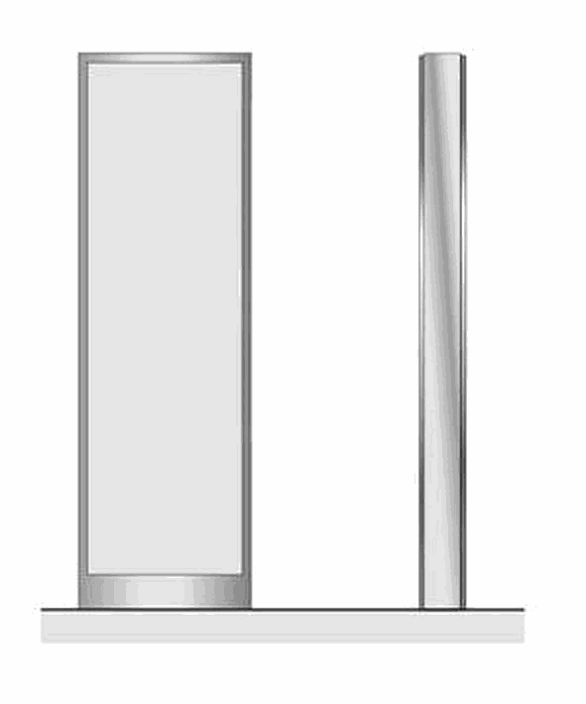

общая площадь конструкции не более 28 кв. м;

вертикально установленная плита с соотношением сторон ширина к высоте 1:3,5;

с подсветкой;

основание конструкции - бетонный фундамент;

элементы жесткости и крепления (болтовые соединения, элементы опор, технологические косынки и т.п.) закрыты декоративными элементами;

фундамент должен быть заглублен на 15 - 20 см ниже уровня грунта с последующим восстановлением газона на нем.

Вид 2.

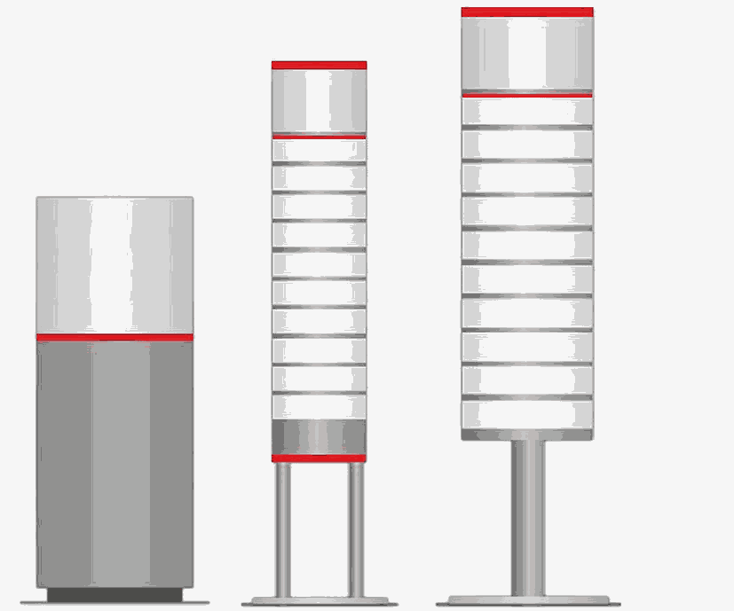

вертикально установленная плита с соотношением сторон ширина к высоте 1:3,5;

с подсветкой (внутреннее - люминесцентные лампы, светодиоды, неон);

основание конструкции - бетонный фундамент;

элементы жесткости и крепления (болтовые соединения, элементы опор, технологические косынки и т.п.) закрыты декоративными элементами;

фундамент должен быть заглублен на 15 - 20 см ниже уровня грунта с последующим восстановлением газона на нем;

служит для отображения названий фирм, которые расположены в данном здании и имеют меньшие размеры;

имеет индивидуальный дизайн и архитектурно вписывается в существующий стиль самого здания;

находится максимально близко от входа, для ориентации и нахождении посетителями нужную фирму.

Вариант 2:

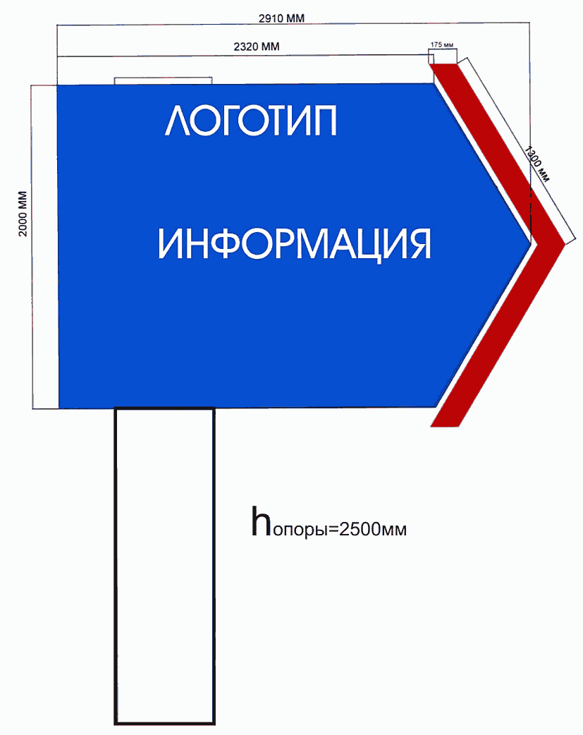

габаритные размеры стелы 2000 x 2900 мм;

с подсветкой;

основание конструкции - бетонный фундамент;

элементы жесткости и крепления (болтовые соединения, элементы опор, технологические косынки и т.п.) закрыты декоративными элементами;

фундамент должен быть заглублен на 15 - 20 см ниже уровня грунта с последующим восстановлением газона на нем.

Вариант 3:

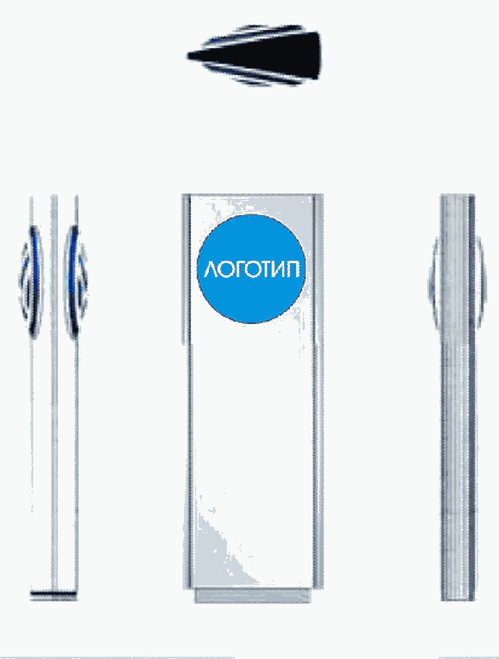

габаритные размеры стелы 3700 x 1300 мм;

с подсветкой;

основание конструкции - бетонный фундамент;

элементы жесткости и крепления (болтовые соединения, элементы опор, технологические косынки и т.п.) закрыты декоративными элементами;

фундамент должен быть заглублен на 15 - 20 см ниже уровня грунта с последующим восстановлением газона на нем.

Вариант 4:

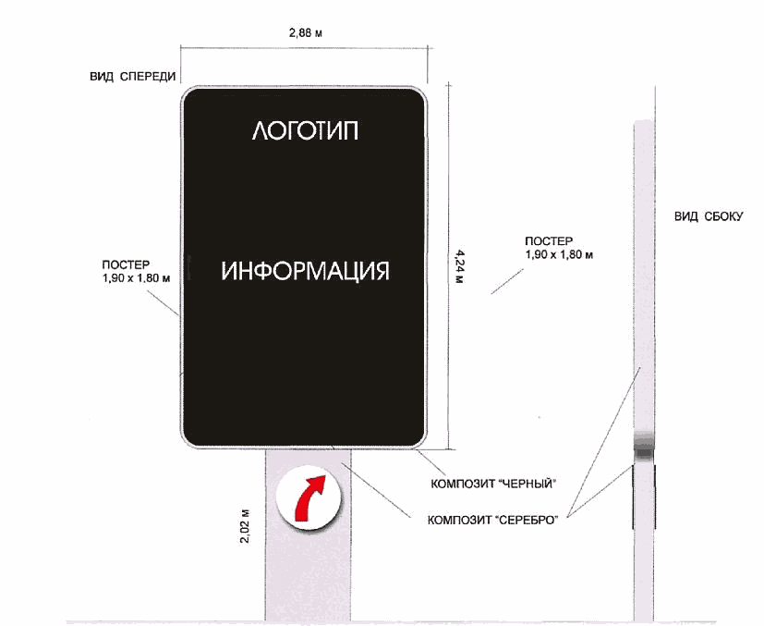

габаритные размеры стелы 4200 x 2800 мм;

с подсветкой;

основание конструкции - бетонный фундамент;

элементы жесткости и крепления (болтовые соединения, элементы опор, технологические косынки и т.п.) закрыты декоративными элементами;

фундамент должен быть заглублен на 15 - 20 см ниже уровня грунта с последующим восстановлением газона на нем.

Вариант 5:

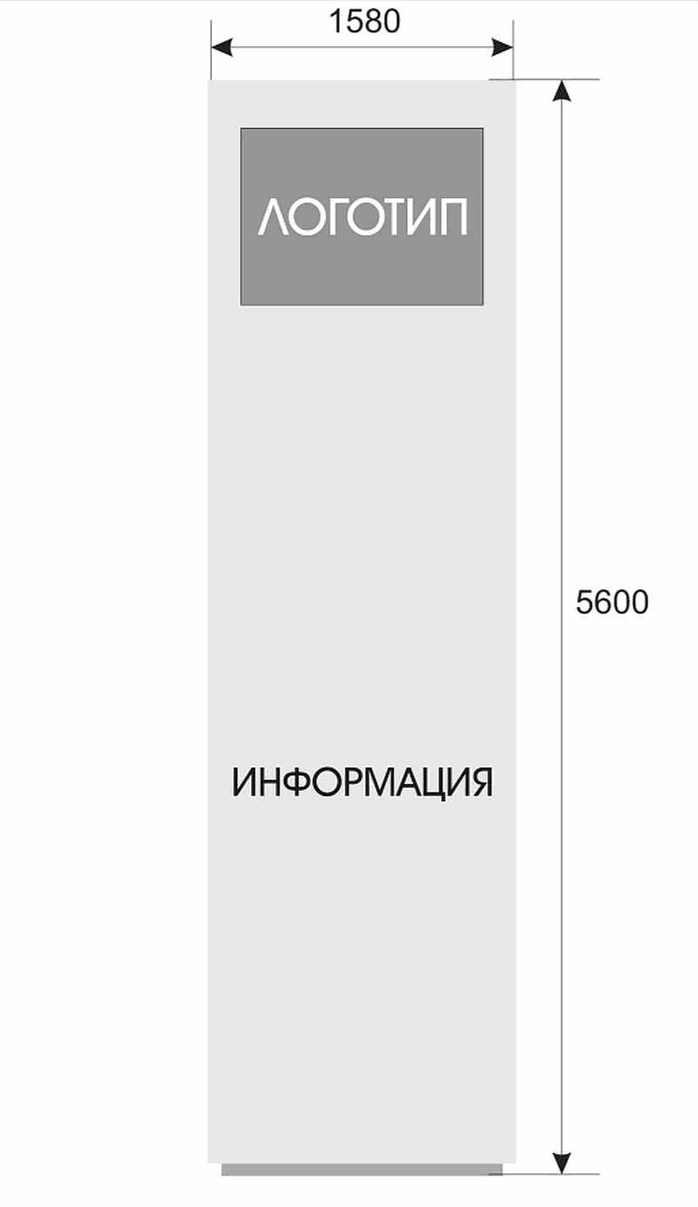

габаритные размеры стелы 5600 x 1580 мм;

с подсветкой;

основание конструкции - бетонный фундамент;

элементы жесткости и крепления (болтовые соединения, элементы опор, технологические косынки и т.п.) закрыты декоративными элементами;

фундамент должен быть заглублен на 15 - 20 см ниже уровня грунта с последующим восстановлением газона на нем.

Вариант 6:

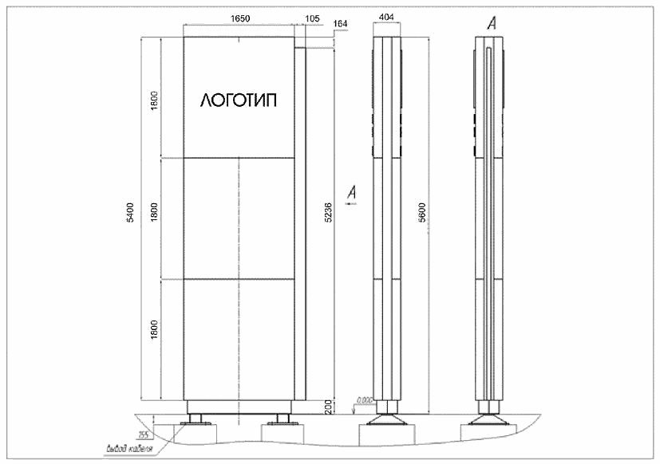

габаритные размеры стелы 5600 x 1600 мм;

с подсветкой;

основание конструкции - бетонный фундамент;

элементы жесткости и крепления (болтовые соединения, элементы опор, технологические косынки и т.п.) закрыты декоративными элементами;

фундамент должен быть заглублен на 15 - 20 см ниже уровня грунта с последующим восстановлением газона на нем.

Вариант 7:

Вид 1.

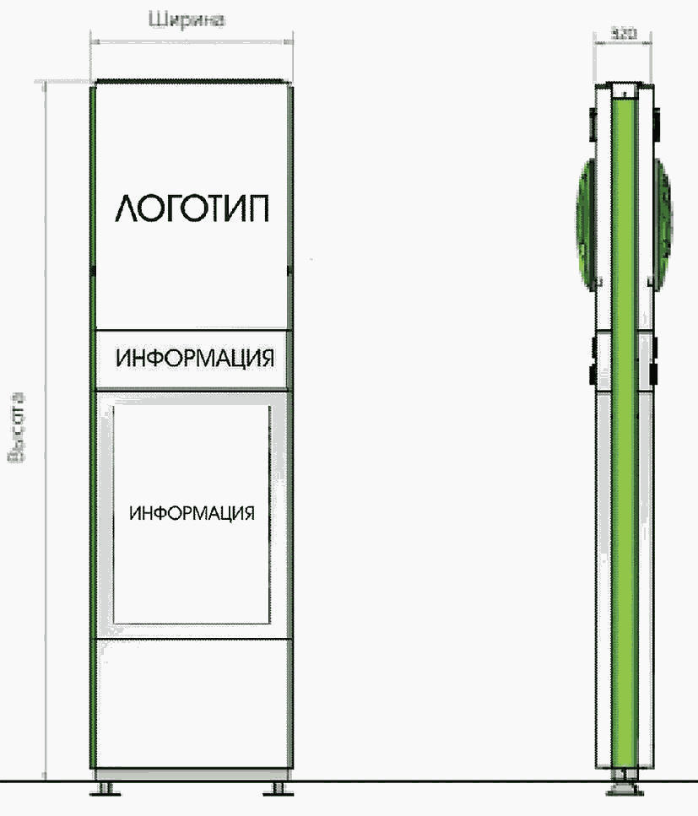

габаритные размеры стелы 6300 x 1500 мм;

с подсветкой;

основание конструкции - бетонный фундамент;

элементы жесткости и крепления (болтовые соединения, элементы опор, технологические косынки и т.п.) закрыты декоративными элементами;

фундамент должен быть заглублен на 15 - 20 см ниже уровня грунта с последующим восстановлением газона на нем.

Вид 2.

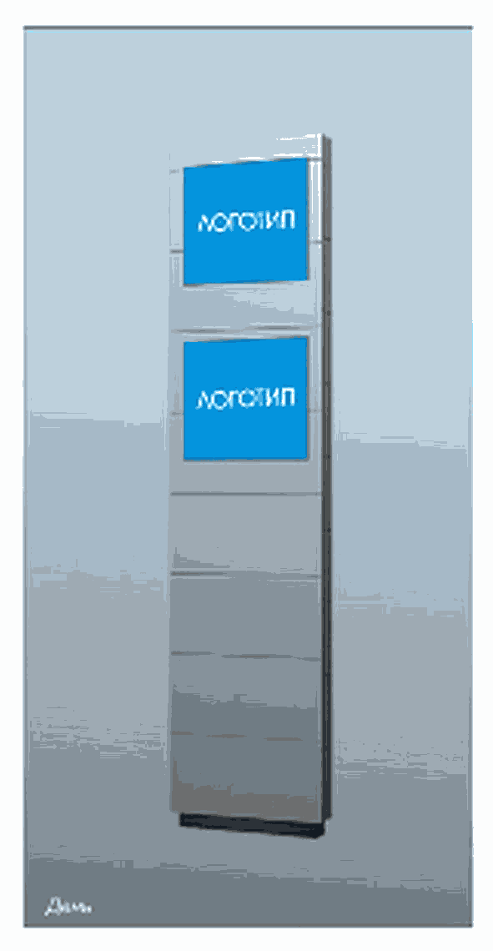

габаритные размеры стелы 6300 x 1500 мм;

с подсветкой;

основание конструкции - бетонный фундамент;

элементы жесткости и крепления (болтовые соединения, элементы опор, технологические косынки и т.п.) закрыты декоративными элементами;

фундамент должен быть заглублен на 15 - 20 см ниже уровня грунта с последующим восстановлением газона на нем.

Вид 3.

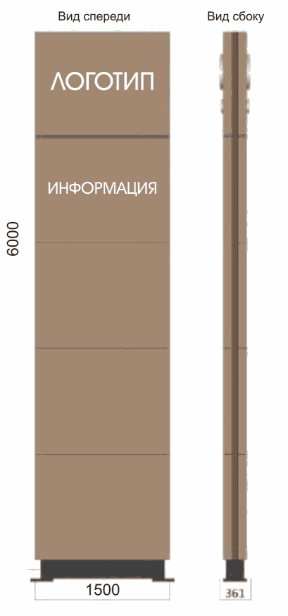

габаритные размеры стелы 6000 x 1500 мм;

с подсветкой;

основание конструкции - бетонный фундамент;

элементы жесткости и крепления (болтовые соединения, элементы опор, технологические косынки и т.п.) закрыты декоративными элементами;

фундамент должен быть заглублен на 15 - 20 см ниже уровня грунта с последующим восстановлением газона на нем.

Вариант 8:

Вид 1.

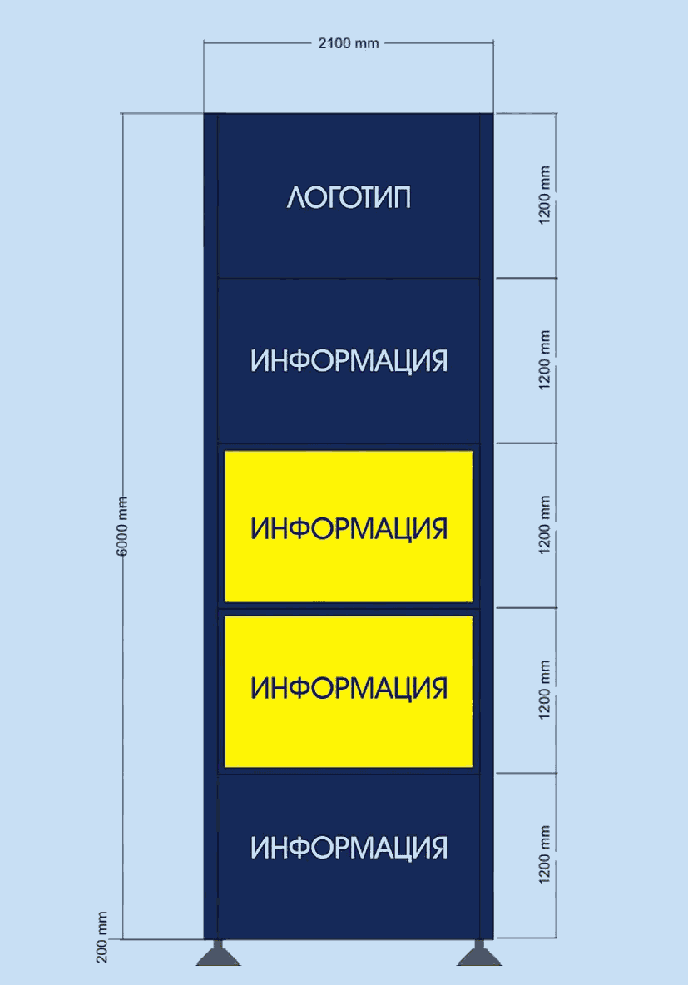

габаритные размеры стелы 6000 x 2100 мм;

с подсветкой;

основание конструкции - бетонный фундамент;

элементы жесткости и крепления (болтовые соединения, элементы опор, технологические косынки и т.п.) закрыты декоративными элементами;

фундамент должен быть заглублен на 15 - 20 см ниже уровня грунта с последующим восстановлением газона на нем.

Вид 2.

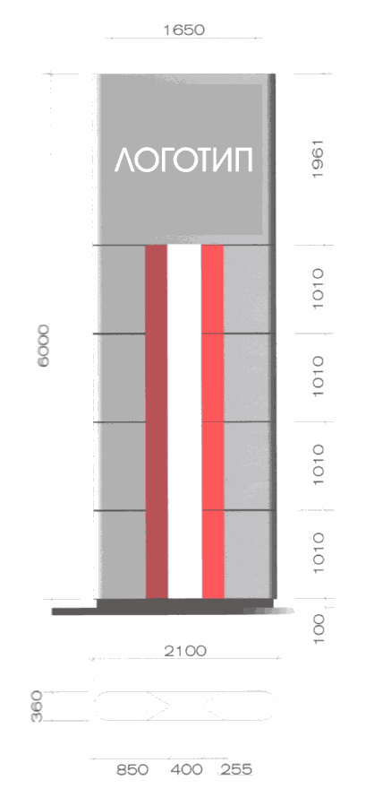

габаритные размеры стелы 6000 x 2100 мм;

с подсветкой;

основание конструкции - бетонный фундамент;

элементы жесткости и крепления (болтовые соединения, элементы опор, технологические косынки и т.п.) закрыты декоративными элементами;

фундамент должен быть заглублен на 15 - 20 см ниже уровня грунта с последующим восстановлением газона на нем.

Вид 3.

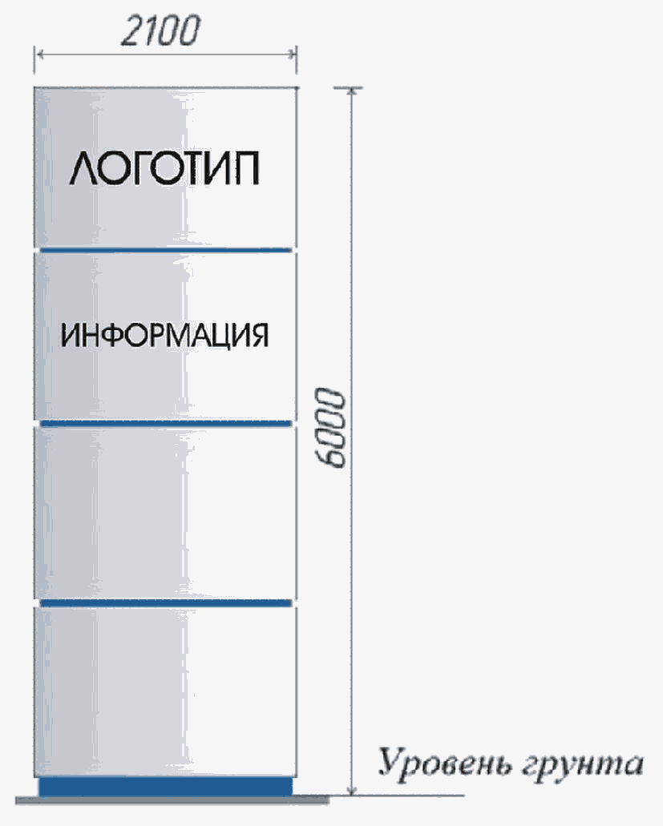

габаритные размеры стелы 6000 x 2100 мм;

с подсветкой;

основание конструкции - бетонный фундамент;

элементы жесткости и крепления (болтовые соединения, элементы опор, технологические косынки и т.п.) закрыты декоративными элементами;

фундамент должен быть заглублен на 15 - 20 см ниже уровня грунта с последующим восстановлением газона на нем.

Вариант 9:

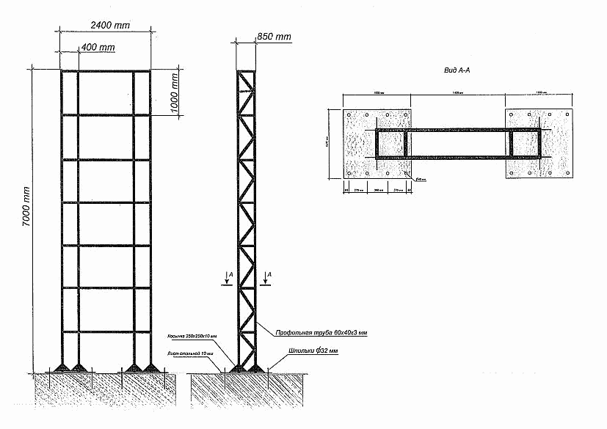

габаритные размеры стелы 7000 x 2400 мм;

с подсветкой;

основание конструкции - бетонный фундамент;

элементы жесткости и крепления (болтовые соединения, элементы опор, технологические косынки и т.п.) закрыты декоративными элементами;

фундамент должен быть заглублен на 15 - 20 см ниже уровня грунта с последующим восстановлением газона на нем.

12. КОНСТРУКЦИИ ИНДИВИДУАЛЬНОГО ИСПОЛНЕНИЯ,

РАЗМЕЩАЕМЫЕ НА ЗДАНИЯХ, СТРОЕНИЯХ И СООРУЖЕНИЯХ ИЛИ ВНЕ ИХ

(введен [Постановлением](https://login.consultant.ru/link/?req=doc&base=RLAW098&n=91717&dst=100005) администрации г. Чебоксары ЧР

от 13.02.2017 N 392)

12.1. КРЫШНАЯ УСТАНОВКА

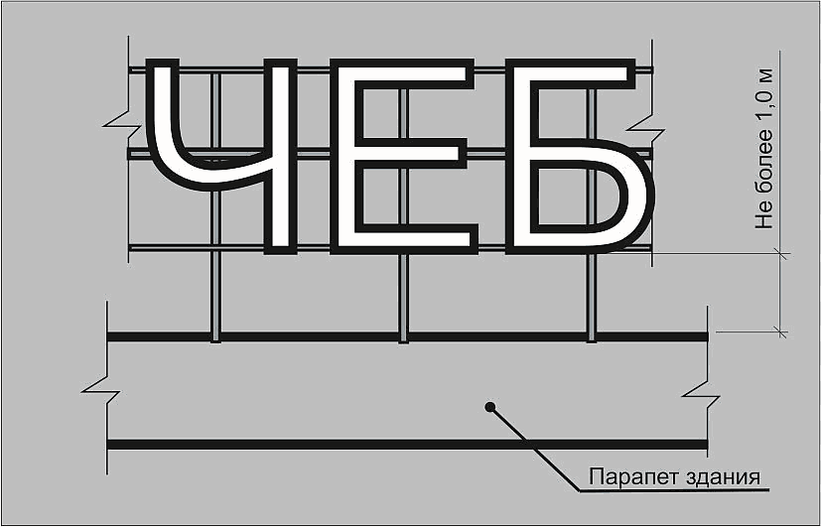

Крышная установка - индивидуальная рекламная конструкция, размещаемая на крыше здания в виде отдельно стоящих символов, закрепленных на металлическом каркасе при помощи элементов крепления.

Требования к рекламной конструкции:

- конструкция должна размещаться выше уровня карниза по центру фасада здания, за исключением случаев, если фасад имеет архитектурные особенности;

- крышная установка должна быть: без фона; увязана с фасадом здания; вписана в элементы архитектуры; установлена с соблюдением симметрии, архитектурных осей, без нарушения архитектурно-художественного облика здания, композиционной целостности и согласно архитектурному облику сложившейся застройки г. Чебоксары;

- для крышных рекламных конструкций разрабатывается индивидуальный проект - рабочая проектная документация с целью обеспечения безопасности при установке, монтаже и эксплуатации;

- элементы крепления крышной установки не должны выступать за периметр данной конструкции по бокам и сверху. Расстояние от крыши (парапета) до нижнего края информационного поля крышной установки не должно превышать 1 м.

Требования к освещению рекламной конструкции:

- рекламная конструкция должна иметь внутренний подсвет;

- подсвет осуществляется в закрытых поверхностях информационного поля рекламной конструкции;

- рекламная конструкция должна быть оборудована системой аварийного отключения от системы электропитания и соответствовать требованиям пожарной безопасности.

12.2. МЕДИАФАСАД

Вариант размещения медиафасада

на глухом фасаде жилого здания

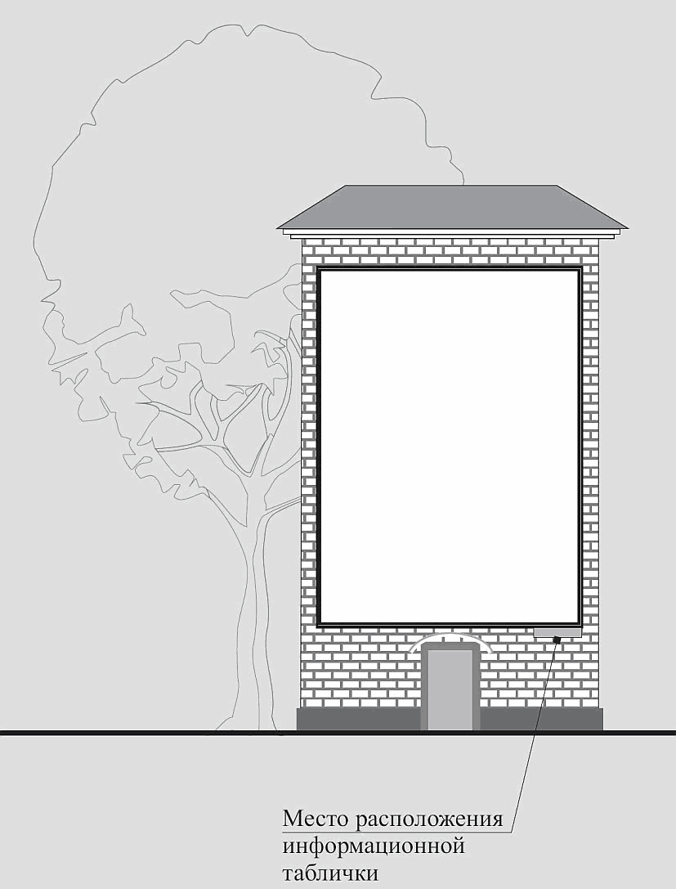

Медиафасад - органично встроенный в архитектурный облик здания светодиодный экран произвольной формы, который обеспечивает достаточное светопропускание наружного освещения.

Требования к рекламной конструкции:

- тип информационного поля - электронно-цифровая поверхность, размер информационного поля не менее 75 кв. м;

(в ред. Постановлений администрации г. Чебоксары ЧР от 25.02.2019 [N 357](https://login.consultant.ru/link/?req=doc&base=RLAW098&n=111933&dst=100017), от 28.05.2021 [N 961](https://login.consultant.ru/link/?req=doc&base=RLAW098&n=139135&dst=100007))

- цвет сетки, форма корпуса пикселя определяются проектом с учетом особенностей фасада;

- расстояние от наружной стены здания до внешней стороны рекламной конструкции должно быть минимально возможным, для чего устанавливаемый медиафасад должен предполагать техническое обслуживание с внешней стороны;

- медиафасад должен быть: увязан с фасадом здания; вписан в элементы архитектуры; установлен с соблюдением симметрии, архитектурных осей, без нарушения архитектурно-художественного облика здания, композиционной целостности и согласно архитектурному облику сложившейся застройки г. Чебоксары;

- информационная табличка должна быть выполнена в виде светового короба.

Требования к эксплуатации рекламной конструкции:

- технические сети должны располагаться в защитных декоративных коробах нейтральных цветов, приближенных к цвету фасада;

- звуковое сопровождение не допускается;

- используемые технические решения при эксплуатации конструкции не должны создавать дискомфортную акустическую среду для окружающих;

- элементная база должна отвечать современным требованиям и использовать актуальные для сегодняшнего времени технические возможности.

Вариант размещения медиафасада

на остекленном фасаде здания жилого назначения

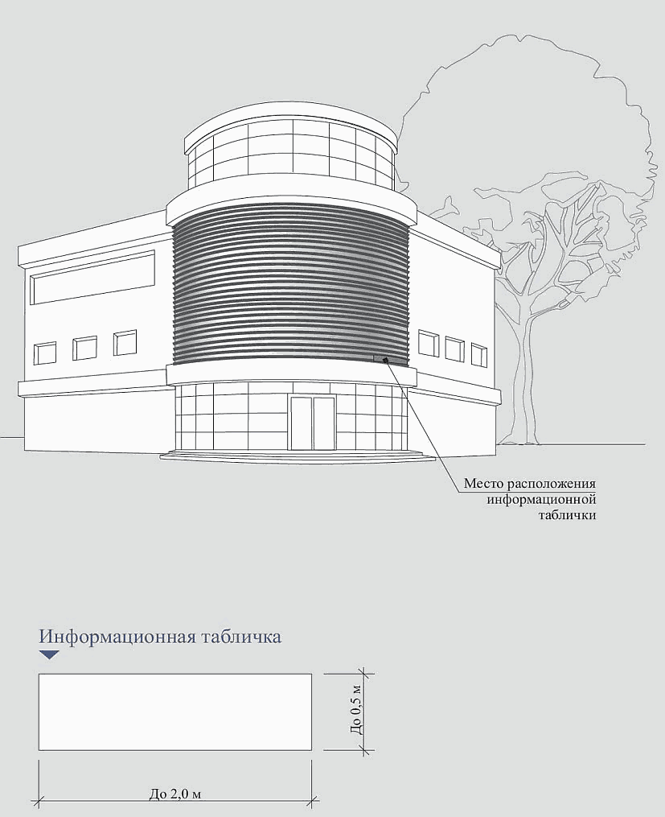

- при размещении медиафасада на остекленных фасадах зданий в помещениях должны быть обеспечены нормируемые значения коэффициента естественного освещения в соответствии с действующими нормативными, подтвержденными расчетами в составе проектной документации;

- яркость медиафасада в дневное/ночное время суток должна соответствовать нормируемым показателям установленного уровня суммарной вертикальной освещенности, а также учитывать функциональное назначение окружающей застройки. Регулировка яркости должна осуществляться автономно. Негативные последствия избыточной яркости медиафасада должны также корректироваться с использованием технических и иных ограничителей;

- рекламная конструкция должна быть оборудована системой аварийного отключения от системы электропитания и соответствовать требованиям пожарной безопасности.

12.3. ВИДЕОЭКРАН

Исключен. - [Постановление](https://login.consultant.ru/link/?req=doc&base=RLAW098&n=139135&dst=100008) администрации г. Чебоксары ЧР от 28.05.2021 N 961.

12.4. БРАНДМАУЭРНОЕ ПАННО

Утратил силу. - [Постановление](https://login.consultant.ru/link/?req=doc&base=RLAW098&n=97878&dst=100006) администрации г. Чебоксары ЧР от 02.10.2017 N 2254.

12.5. СТРОИТЕЛЬНАЯ СЕТКА

Утратил силу. - [Постановление](https://login.consultant.ru/link/?req=doc&base=RLAW098&n=97878&dst=100006) администрации г. Чебоксары ЧР от 02.10.2017 N 2254.

13. ОТДЕЛЬНО СТОЯЩАЯ НА ЗЕМЛЕ РЕКЛАМНАЯ КОНСТРУКЦИЯ

ТИПА "КОНЦЕРТНО-АФИШНЫЙ СТЕНД"

(введен [Постановлением](https://login.consultant.ru/link/?req=doc&base=RLAW098&n=94446&dst=100008) администрации г. Чебоксары ЧР

от 30.05.2017 N 1365)

Вариант 1.

Афишная конструкция

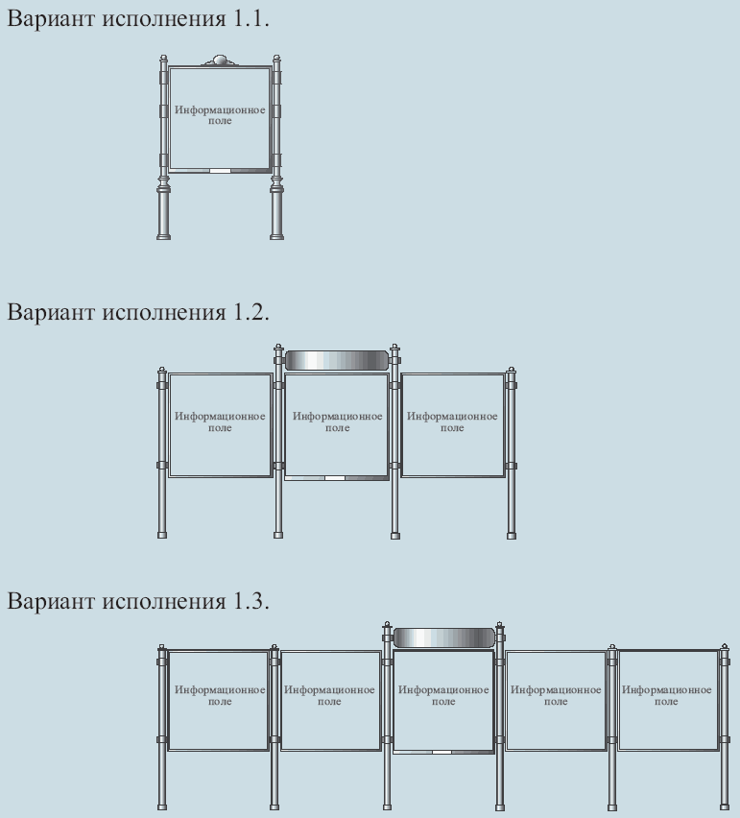

Концертно-афишный стенд - типовая отдельно стоящая рекламная конструкция, состоящая из фундамента, каркаса, рамки и информационного поля.

Требования к информационному полю:

- размер информационного поля - 1,5 x 1,5 м;

- тип информационного поля - щитовая поверхность, защищенная прозрачным пластиком;

- сменное изображение на информационном поле - полноцветная печать на бумажном носителе;

- не допускается деление информационного поля на отдельные самостоятельные части для размещения нескольких информационных сообщений.

Требования к рамке и каркасу:

- каркас изготовлен из металлической круглой трубы диаметром 0,08 м, 0,14 м или 0,20 м с полимерно-порошковой окраской;

- декоративные элементы конструкции изготовлены из чугуна (литье);

- основной цвет рекламной конструкции - темная бронза (RAL 8028, RAL 8011, RAL 8016);

- возможно выполнение конструкции в одностороннем и двустороннем вариантах, количество сторон определяется схемой размещения рекламных конструкций на территории Чебоксарского городского округа;

- рекламные конструкции, выполненные в одностороннем варианте, должны иметь декоративно оформленную (обшитую и окрашенную) обратную сторону: цвет - темная бронза (RAL 8028, RAL 8011, RAL 8016).

Требования к фундаменту:

- фундамент рекламной конструкции должен быть заглублен.

Варианты возможного дизайна:

- дизайн конструкции может быть разработан по индивидуальному проекту с обязательным сохранением габаритных размеров конструкции и размеров информационного поля.

Вариант 1.1.

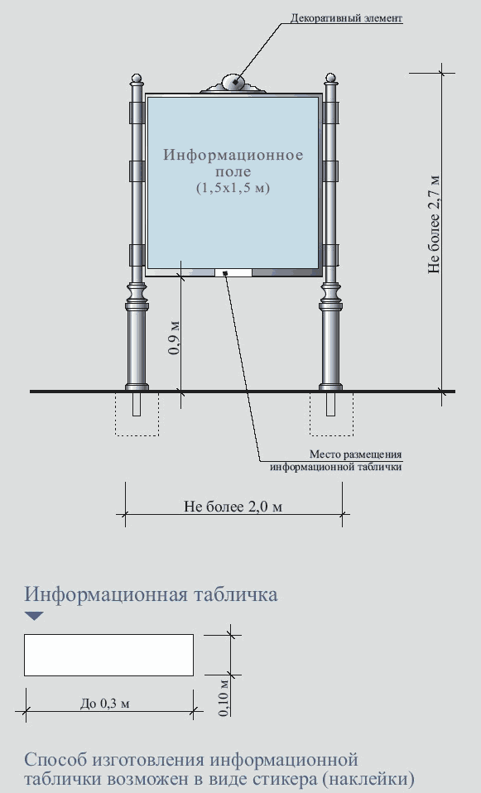

Вариант 1.2.

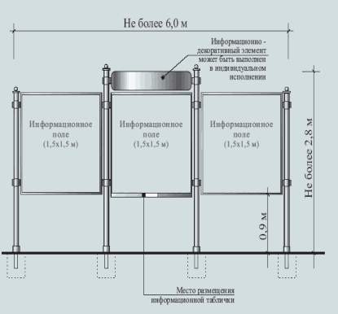

Вариант 1.3.

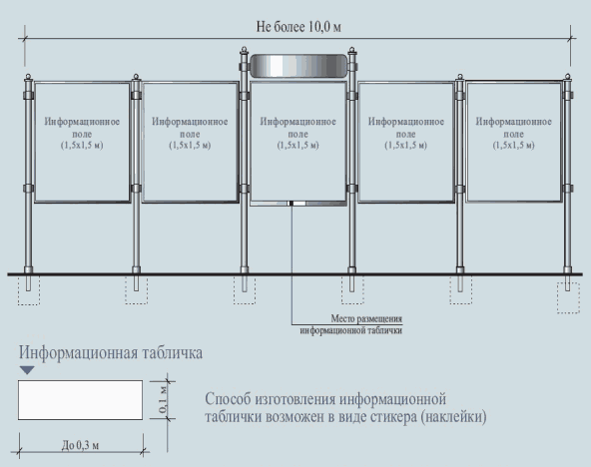

Малый формат

Вариант 2.

Афишная тумба

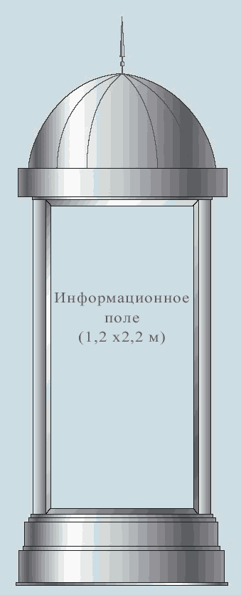

Афишная тумба - типа отдельно стоящая рекламная конструкция с внутренним подсветом, стоящая из фундамента, каркаса и информационного поля.

Требования к информационному полю:

- размер информационного поля - 1,2 x 2,2 м;

- тип информационного поля - щитовая поверхность, защищенная стеклом или вандалоустойчивым поликарбонатом;

- сменное изображение на информационном поле - полноцветная печать на бумажном носителе.

Требования к каркасу:

- конструкция изготовлена из металлического каркаса, створки - из сваренного металлического профиля, крепление створок - петлевое;

- верхний декоративный элемент - крыша;

- основной цвет рекламной конструкции - темная бронза (RAL 8028, RAL 8011, RAL 8016) с полимерной порошковой цинкосодержащей краской.

Варианты возможного дизайна:

- дизайн конструкции может быть разработан по индивидуальному проекту с обязательным сохранением габаритных размеров рекламной конструкции и размеров информационного поля.

Требования к освещению рекламной конструкции:

- рекламная конструкция должна иметь внутренний подсвет;

- подводка электрического кабеля осуществляется подземным способом;

- рекламная конструкция должна быть оборудована системой аварийного отключения от системы электропитания и соответствовать требованиям пожарной безопасности.

Требования к эксплуатации рекламной конструкции:

- допускается установка конструкции без фундамента, если это предусмотрено конструктивным решением;

- основные составляющие рекламной конструкции должны отвечать современным требованиям и использовать актуальные для сегодняшнего времени технические возможности.

Конструктивный чертеж

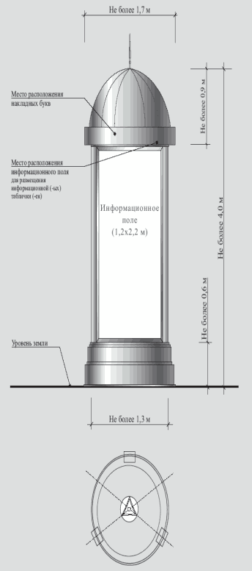

14. СХЕМА ЗОНИРОВАНИЯ РАЗМЕЩЕНИЯ РЕКЛАМНЫХ КОНСТРУКЦИЙ

НА ТЕРРИТОРИИ ЧЕБОКСАРСКОГО ГОРОДСКОГО ОКРУГА

(введен [Постановлением](https://login.consultant.ru/link/?req=doc&base=RLAW098&n=94446&dst=100009) администрации г. Чебоксары ЧР

от 30.05.2017 N 1365)

15. СПИСОК УЛИЦ, ОТНОСЯЩИХСЯ К ЗОНЕ ИСТОРИЧЕСКОГО ЦЕНТРА

ЧЕБОКСАРСКОГО ГОРОДСКОГО ОКРУГА

(в ред. [Постановления](https://login.consultant.ru/link/?req=doc&base=RLAW098&n=139135&dst=100009) администрации г. Чебоксары ЧР

от 28.05.2021 N 961)

1. улица Калинина, д. 1;

2. площадь Красная от д. 1 до д. 7;

3. улица Ярославская от д. 30 до д. 66;

4. улица Ленинградская;

5. Президентский бульвар от д. 1/15 до д. 19 (нечетная сторона);

6. улица Кооперативная;

7. улица Композиторов Воробьевых, д. 5, д. 5а и от д. 14 до д. 20;

8. бульвар Купца Ефремова;

9. улица Дзержинского от д. 19 до д. 31 и от д. 16 до д. 20;

10. улица Карла Маркса от д. 19 до д. 47 и от д. 22 до д. 40;

11. площадь Республики;

12. улица Константина Иванова, д. 1а, 1б, от д. 4 до д. 20, от д. 9 до д. 23 (кроме д. 11);

13. улица Михаила Сеспеля;

14. улица Бондарева;

15. улица Коллективная;

16. улица Олега Беспалова;

17. улица Промышленная;

18. улица Победы;

19. улица Зои Яковлевой, территория ДК им. Хузангая;

20. улица Восточная;

21. улица Учительская (по краю застройки);

22. улица Привокзальная;

23. улица Заводская;

24. улица Полководца Суворова.

15.1. СПИСОК УЛИЦ, ОТНОСЯЩИХСЯ К ТИПОВЫМ УЛИЦАМ

1 ЛИНИИ МАГИСТРАЛЬНЫХ ДОРОГ ЧЕБОКСАРСКОГО ГОРОДСКОГО ОКРУГА

(введен [Постановлением](https://login.consultant.ru/link/?req=doc&base=RLAW098&n=139135&dst=100035) администрации г. Чебоксары ЧР

от 28.05.2021 N 961)

1. улица 500-летия Чебоксар;

2. 30-я автодорога;

3. улица 139 Стрелковой дивизии;

4. улица 50 лет Октября;

5. улица Айзмана;

6. улица А.В.Асламаса;

7. улица Ахазова;

8. улица Ашмарина;

9. улица Афанасьева;

10. улица Баумана;

11. улица Водопроводная;

12. улица Аркадия Гайдара;

13. улица Гагарина Ю.;

14. улица Музыканта В.А.Галкина;

15. улица Николая Гастелло;

16. улица Федора Гладкова;

17. улица Гоголя;

18. улица Гражданская;

19. улица Гузовского;

20. улица П.В.Дементьева;

21. улица Рихарда Зорге;

22. улица Петра Ермолаева;

23. улица Ардалиона Игнатьева;

24. улица Николая Ильбекова;

25. улица Глеба Ильенко;

26. улица Семена Ислюкова;

27. улица Кадыкова;

28. улица Калинина;

29. улица Ленинского Комсомола;

30. улица Академика Королева;

31. улица Тимофея Кривова;

32. улица Академика А.Н.Крылова;

33. улица Кукшумская;

34. улица Лебедева;

35. улица Лесная;

36. улица Филиппа Лукина;

37. улица Розы Люксембург;

38. улица Магницкого;

39. улица Карла Маркса;

40. улица Мате Залка;

41. улица Нижегородская;

42. улица Космонавта Николаева А.Г.;

43. улица Новогородская;

44. улица Ф.Н.Орлова;

45. улица П.Н.Осипова;

46. улица Мичмана Павлова;

47. улица Пирогова;

48. улица Пристанционная;

49. улица И.П.Прокопьева;

50. улица Пролетарская;

51. улица М.А.Сапожникова;

52. улица Совхозная;

53. улица Спортсмена Валериана Соколова;

54. улица Социалистическая;

55. улица Стартовая;

56. улица Алексея Талвира;

57. улица Текстильщиков;

58. улица И.С.Тукташа;

59. улица Урукова;

60. улица Университетская;

61. улица Хевешская;

62. улица Богдана Хмельницкого;

63. улица Хузангая;

64. улица Цивильская;

65. улица Чапаева;

66. улица Чернышевского;

67. улица Шумилова;

68. улица Академика Святослава Федорова;

69. улица Юлиуса Фучика;

70. улица Эльгера;

71. улица Эльменя;

72. улица Энгельса;

73. улица Энергетиков;

74. улица Энтузиастов;

75. улица Э.М.Юрьева;

проспект:

1. проспект 9-й Пятилетки;

2. проспект Геннадия Айги;

3. проспект Ленина;

4. проспект Максима Горького;

5. проспект Московский;

6. проспект Мира;

7. проспект Тракторостроителей;

8. Чебоксарский проспект;

9. проспект И.Я.Яковлева;

бульвар:

1. бульвар Мефодия Денисова;

2. Президентский бульвар;

3. бульвар Приволжский;

4. бульвар А.Миттова;

5. бульвар Эгерский;

6. бульвар Юности;

7. бульвар Солнечный;

шоссе:

1. шоссе Алатырское;

2. шоссе Вурнарское;

3. шоссе Ишлейское;

4. шоссе Марпосадское;

5. шоссе Ядринское;

площадь:

1. площадь Речников;

2. площадь И.Ф.Скворцова;

переулок:

1. переулок Полковника Валькевича;

проезд:

1. проезд Автозаправочный;

2. проезд Авторемонтный;

3. проезд Базовый;

4. проезд Гремячевский;

5. проезд Кабельный;

6. проезд Машиностроителей;

7. проезд Складской;

8. проезд Соляное;

9. проезд Хозяйственный.

16. КОММУНИКАЦИОННЫЙ УКАЗАТЕЛЬ

(введен [Постановлением](https://login.consultant.ru/link/?req=doc&base=RLAW098&n=97878&dst=100007) администрации г. Чебоксары ЧР

от 02.10.2017 N 2254)

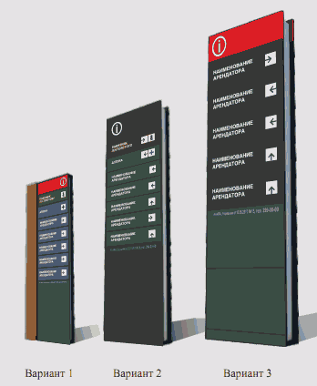

Коммуникационный указатель - это типовая отдельно стоящая рекламная конструкция с внутренним подсветом, состоящая из фундамента, каркаса и нескольких информационных полей.

На территории г. Чебоксары допускается размещение коммуникационных указателей в следующих вариантах:

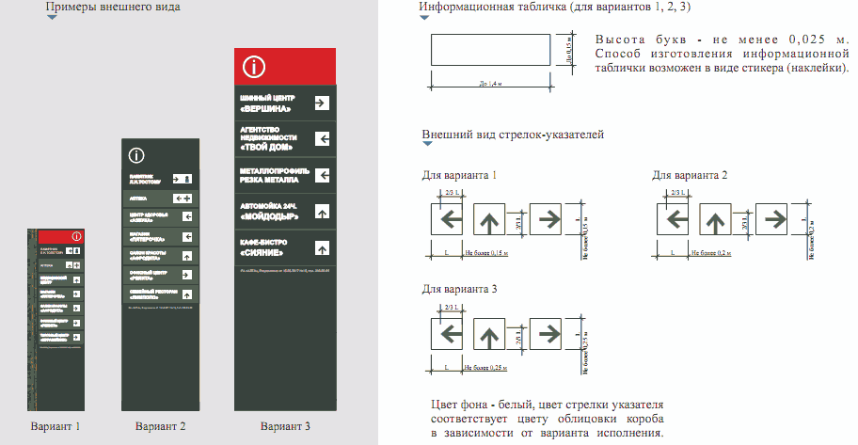

Вариант 1. Размещение на территориях с современной застройкой

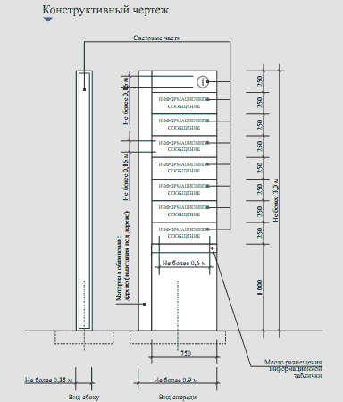

Требования к информационному полю:

- размер информационного поля - 0,25 м x 0,75 м;

- количество информационных полей на одной стороне рекламной конструкции - семь;

- тип информационного поля - щитовая поверхность;

- исполнение в виде светового короба с лазерной резкой;

- не менее одного верхнего информационного поля, предназначенного для размещения городской информации (объекты городской инфраструктуры, социального обслуживания населения и прочее);

- информационное сообщение может включать в себя следующую информацию: наименование организации, профиль деятельности, логотип, информацию о месте нахождения и направлении движения до обозначаемого объекта;

- гарнитура шрифта - arial, высота букв - не менее 0,07 м, цвет букв - белый.

Требования к каркасу и облицовке:

- каркас конструкции - металл, элементы облицовки могут быть выполнены из сочетания различных материалов (металл, дерево темных пород (пластик с имитацией под дерево), акриловое стекло и другие);

- цвет облицовки информационных полей и каркаса рекламной конструкции - серый, графит (RAL 7015, RAL 7024);

- цвет облицовки материала информационных полей, предназначенных для размещения городской информации, нейтральный - коричневый (RAL 8007, RAL 8008).

Требования к фундаменту:

- фундамент рекламной конструкции должен быть заглублен.

Требования к освещению рекламной конструкции:

- рекламная конструкция должна иметь внутренний подсвет;

- подводка электрического кабеля осуществляется подземным способом;

- подсвет рекламной конструкции в темное время суток производится в соответствии с графиком работы уличного освещения;

- рекламная конструкция должна быть оборудована системой аварийного отключения от системы электропитания и соответствовать требованиям пожарной безопасности.

Варианты возможного дизайна:

- дизайн конструкции может быть разработан по индивидуальному проекту с обязательным сохранением габаритных размеров рекламной конструкции и размеров информационных полей.

Вариант 2. Размещение на территориях с современной застройкой

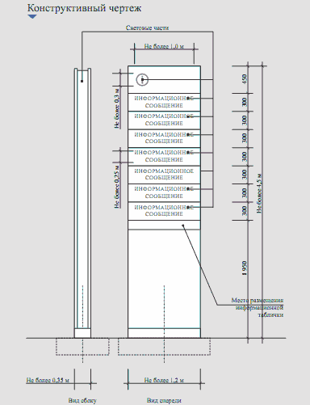

Требования к информационному полю:

- размер информационного поля - 0,45 м x 1,2 м и 0,3 м x 1,2 м;

- количество информационных полей на одной стороне рекламной конструкции - семь;

- тип информационного поля - щитовая поверхность;

- исполнение в виде светового короба с лазерной резкой;

- не менее одного верхнего информационного поля, предназначенного для размещения городской информации (объекты городской инфраструктуры, социального обслуживания населения и прочее);

- информационное сообщение может включать в себя следующую информацию: наименование организации, профиль деятельности, логотип, информацию о месте нахождения и направлении движения до обозначаемого объекта;

- гарнитура шрифта - arial, высота букв - не менее 0,08 м, цвет букв - белый.

Требования к каркасу и облицовке:

- каркас конструкции - металл, элементы облицовки могут быть выполнены из сочетания различных материалов (металл, композитный материал, акриловое стекло и другие);

- цвет облицовки информационных полей и каркаса рекламной конструкции - темно-зеленый (RAL 6005, RAL 6020);

- цвет облицовки материала информационных полей, предназначенных для размещения городской информации, нейтральный - коричневый (RAL 8007, RAL 8008).

Требования к фундаменту:

- фундамент рекламной конструкции должен быть заглублен.

Требования к освещению рекламной конструкции:

- рекламная конструкция должна иметь внутренний подсвет;

- подводка электрического кабеля осуществляется подземным способом;

- подсвет рекламной конструкции в темное время суток производится в соответствии с графиком работы уличного освещения;

- рекламная конструкция должна быть оборудована системой аварийного отключения от системы электропитания и соответствовать требованиям пожарной безопасности.

Варианты возможного дизайна:

- дизайн конструкции может быть разработан по индивидуальному проекту с обязательным сохранением габаритных размеров рекламной конструкции и размеров информационных полей.

Вариант 3. Размещение преимущественно на территориях промышленно-складского назначения

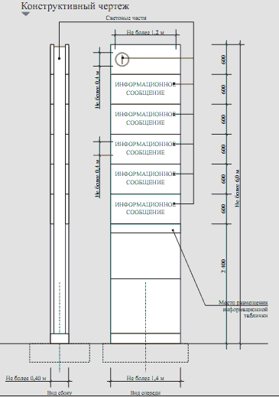

Требования к информационному полю:

- размер информационного поля - 0,6 м x 1,4 м;

- количество информационных полей на одной стороне рекламной конструкции - пять;

- тип информационного поля - щитовая поверхность;

- исполнение в виде светового короба с лазерной резкой;

- информационное сообщение может включать в себя следующую информацию: наименование организации, профиль деятельности, логотип, информацию о месте нахождения и направлении движения до обозначаемого объекта;

- гарнитура шрифта - arial, высота букв - не менее 0,15 м, цвет букв - белый.

Требования к каркасу и облицовке:

- каркас конструкции - металл, элементы облицовки могут быть выполнены из сочетания различных материалов (металл, композитный материал и другие);

- цвет облицовки информационных полей и каркаса рекламной конструкции - серый, графит (RAL 7015, RAL 7024).

Требования к фундаменту:

- фундамент рекламной конструкции должен быть заглублен.

Требования к освещению рекламной конструкции:

- рекламная конструкция должна иметь внутренний подсвет;

- подводка электрического кабеля осуществляется подземным способом;

- подсвет рекламной конструкции в темное время суток производится в соответствии с графиком работы уличного освещения;

- рекламная конструкция должна быть оборудована системой аварийного отключения от системы электропитания и соответствовать требованиям пожарной безопасности.

Варианты возможного дизайна:

- дизайн конструкции может быть разработан по индивидуальному проекту с обязательным сохранением габаритных размеров рекламной конструкции и размеров информационных полей.

Вариант 4. Размещение преимущественно на территориях промышленно-складского назначения

(введен [Постановлением](https://login.consultant.ru/link/?req=doc&base=RLAW098&n=111933&dst=100021) администрации г. Чебоксары ЧР от 25.02.2019 N 357)

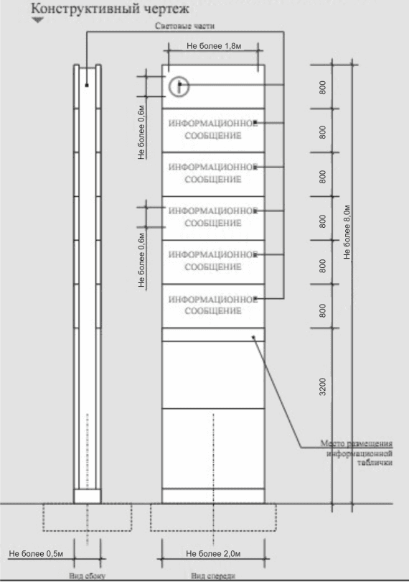

Требования к информационному полю:

размер информационного поля - 0,8 м x 2,0 м;

количество информационных полей на одной стороне рекламной конструкции - семь;

тип информационного поля - щитовая поверхность;

исполнение в виде светового короба с лазерной резкой;

не менее одного верхнего информационного поля, предназначенного для размещения городской информации (объекты городской инфраструктуры, социального обслуживания населения и прочее);

информационное сообщение может включать в себя следующую информацию: наименование организации, профиль деятельности, логотип, информацию о месте нахождения и направлении движения до обозначаемого объекта;

гарнитура шрифта - arial, высота букв - не менее 0,2 м, цвет букв - белый.

Требования к каркасу и облицовке:

каркас конструкции - металл, элементы облицовки могут быть выполнены из сочетания различных материалов (металл, дерево темных пород (пластик с имитацией под дерево), акриловое стекло и другие);

цвет облицовки информационных полей и каркаса рекламной конструкции - серый, графит (RAL 7015, RAL 7024), возможно изменение цвета при согласовании с главным художником города Чебоксары;

цвет облицовки материала информационных полей, предназначенных для размещения городской информации, нейтральный - коричневый (RAL 8007, RAL 8008).

Требования к фундаменту:

фундамент рекламной конструкции должен быть заглублен.

Требования к освещению рекламной конструкции:

рекламная конструкция должна иметь внутренний подсвет;

подводка электрического кабеля осуществляется подземным способом;

подсвет рекламной конструкции в темное время суток производится в соответствии с графиком работы уличного освещения;

рекламная конструкция должна быть оборудована системой аварийного отключения от системы электропитания и соответствовать требованиям пожарной безопасности.

Варианты возможного дизайна:

дизайн конструкции может быть разработан по индивидуальному проекту с обязательным сохранением габаритных размеров рекламной конструкции и размеров информационных полей.

17. ОТДЕЛЬНО СТОЯЩАЯ РЕКЛАМНАЯ КОНСТРУКЦИЯ ТИПА

"ЭЛЕКТРОННО-ЦИФРОВАЯ ПОВЕРХНОСТЬ"

(введен [Постановлением](https://login.consultant.ru/link/?req=doc&base=RLAW098&n=111933&dst=100045) администрации г. Чебоксары ЧР

от 25.02.2019 N 357)

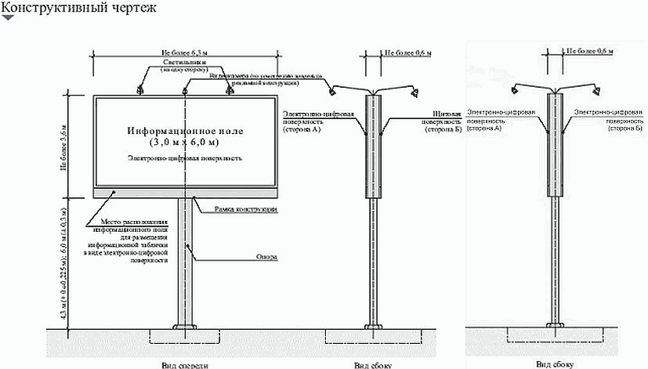

размер информационного поля 3 м x 6 м;

тип информационного поля - электронно-цифровая поверхность;

выполняется в одностороннем варианте, должна иметь декоративно оформленную обратную сторону - глухая поверхность конструкции должна быть окрашена: цвет серый (RAL7038, RAL7040, RAL7042, RAL7045) или щитовую поверхность (сторона Б);

допускается выполнение в двустороннем варианте в случае, если данный тип информационного поля предусмотрен аукционной документацией;

несущий элемент - опорная стойка - из профильной трубы, размером не более 0,4 м х 0,2 м; высота от 4,5 м до 6,0 м (высота опоры конструкции выбирается для обеспечения оптимального просмотра информационного поля рекламной конструкции в зависимости от рельефа местности и объектов, препятствующих визуальному восприятию); цвет серый (RAL 7038, RAL 7040, RAL 7042, RAL 7045); устанавливается под прямым углом к нижней кромке каркаса информационного поля;

фундамент должен быть заглублен на 15 - 20 см ниже уровня грунта с последующим восстановлением газона на нем; фундаменты опор не должны выступать над уровнем земли более чем на 5 см.

Требования к эксплуатации рекламной конструкции с электронно-цифровой поверхностью:

расстояние между пикселями (шаг пикселя) должно быть не более 12 мм;

демонстрация электронно-цифровых изображений должна производиться с использованием технологии статичного изображения;

смена электронно-цифрового изображения должна производиться не чаще одного раза в 5 секунд;

звуковое сопровождение не допускается;

используемые технические решения не должны создавать дискомфортную акустическую среду для окружающих;

техническое обслуживание электронно-цифровой поверхности предусмотрено с внешней стороны;

должна быть предусмотрена автоматическая регулировка яркости светодиодного экрана;

основные составляющие рекламной конструкции должны отвечать современным требованиям и использовать актуальные технические возможности.